学号： 201820110 姓名： 刘大禾 完成日期： 2021.11.20
一、实验目的：
理解界面设计的一般原则；
掌握移动界面设计的特点及指导原则；
熟练掌握移动界面要素设计；
二、实验环境：
1、硬件： PC机。
2、软件：Elipse或Android Studio
三、实验内容及操作步骤：
1、任选一应用领域，设计一个可交互式的移动应用程序，要符合移动界面设计的原则，并力求在界面设计和交互方式的一些细节上有所创新。
请将你设计的界面截图及其实现代码粘贴在下方：

2.1用户登录界面设计
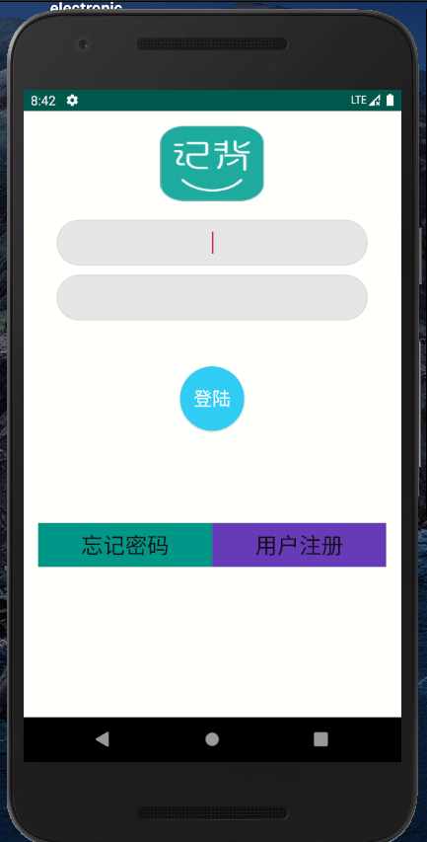

2.2用户注册界面设计
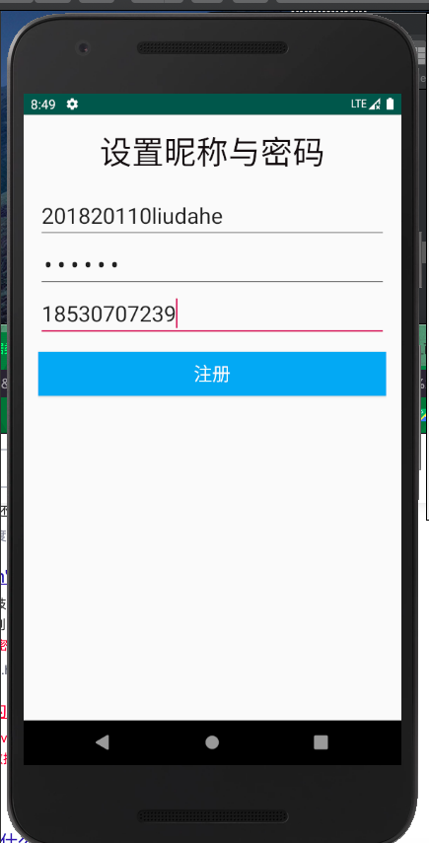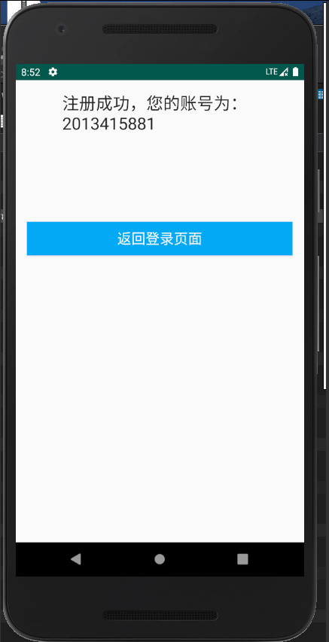
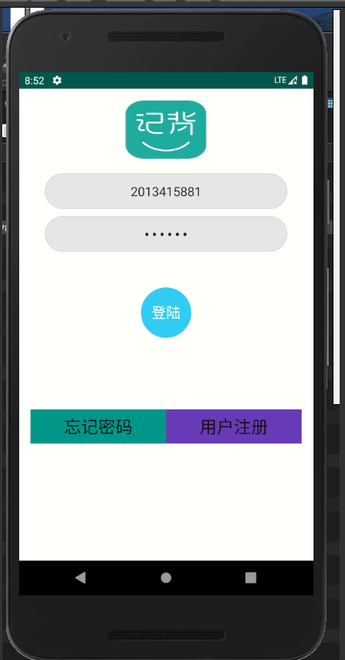

2.3 主界面
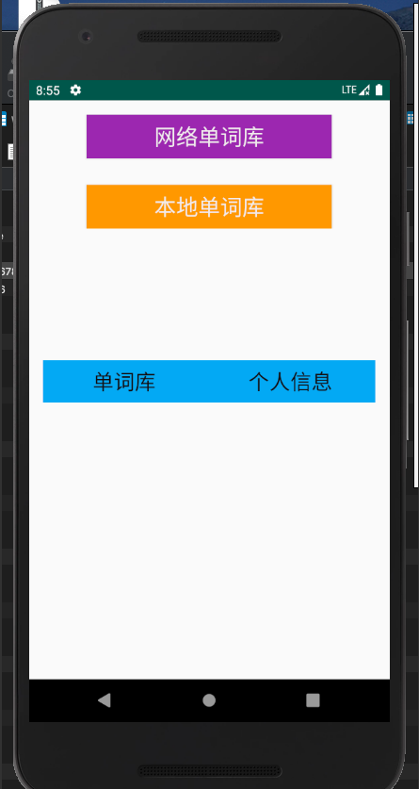

2.4个人信息查看
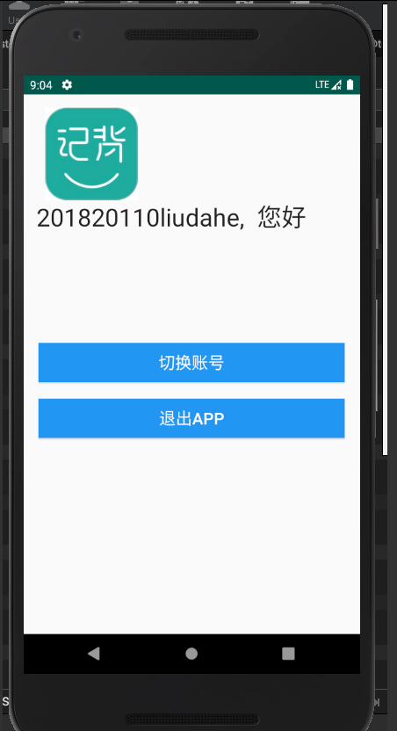

2.5本地单词
增加：
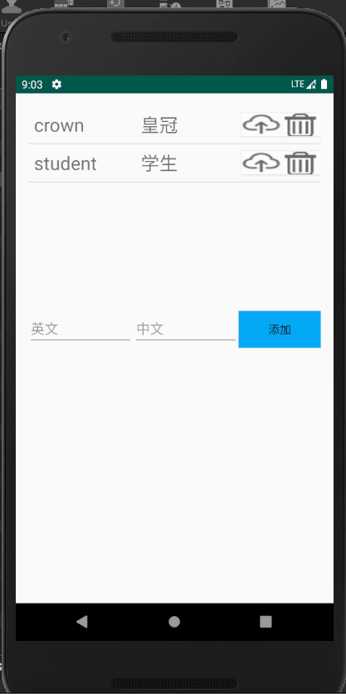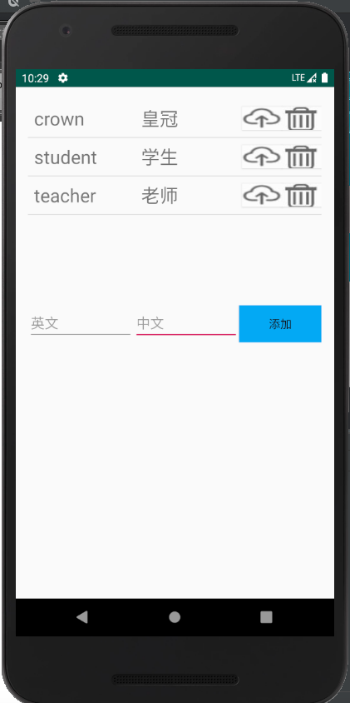

3.1 前端代码
整体架构：
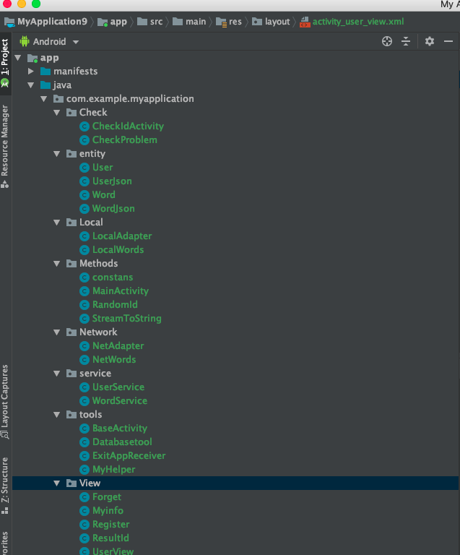

主界面：
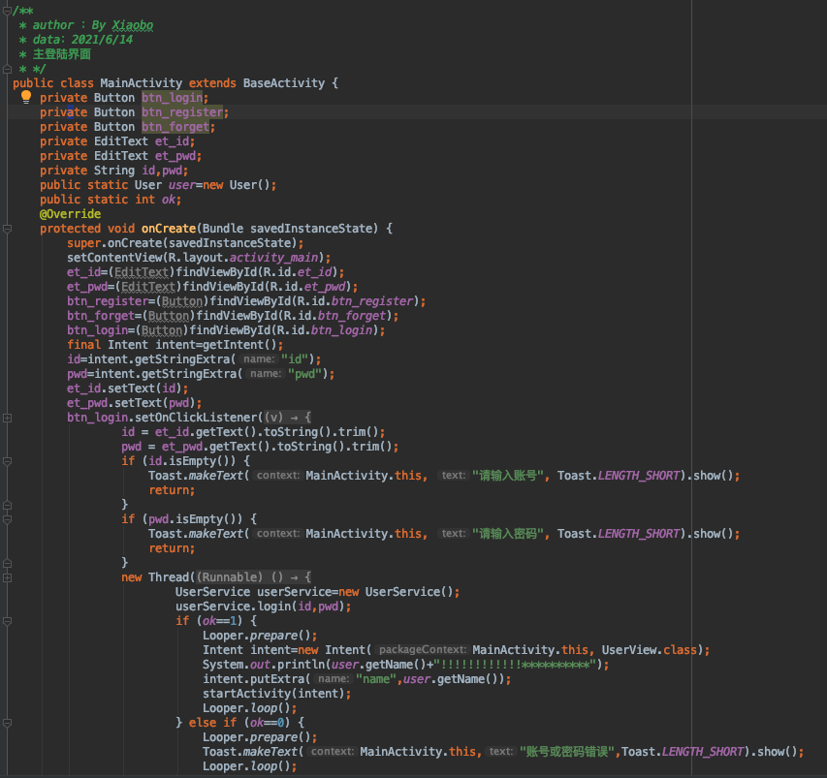

注册界面：
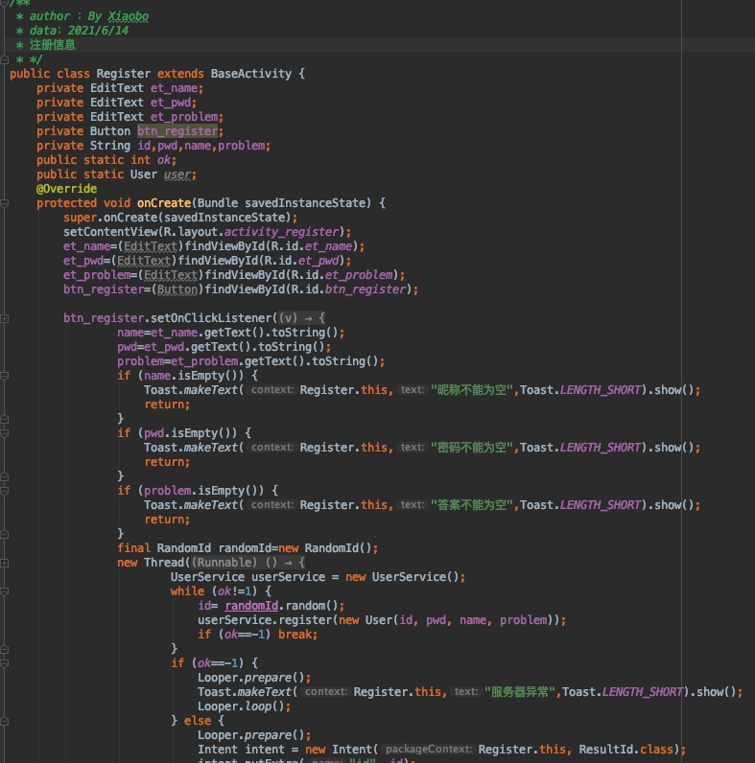

登陆界面：
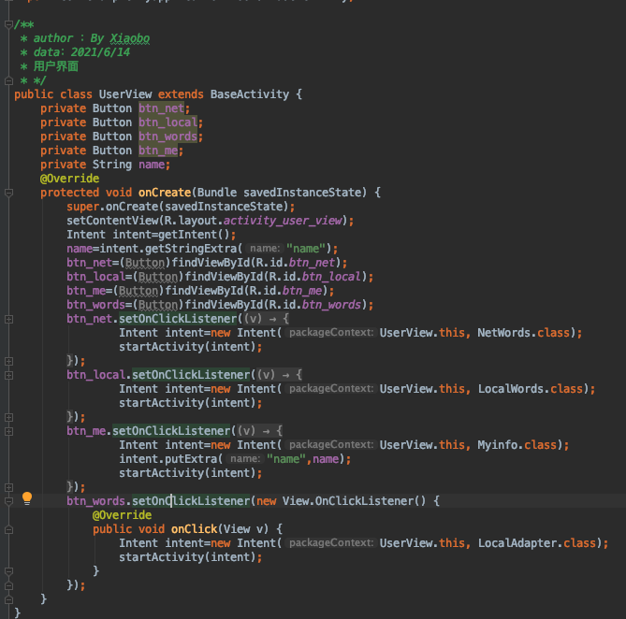

个人信息界面：
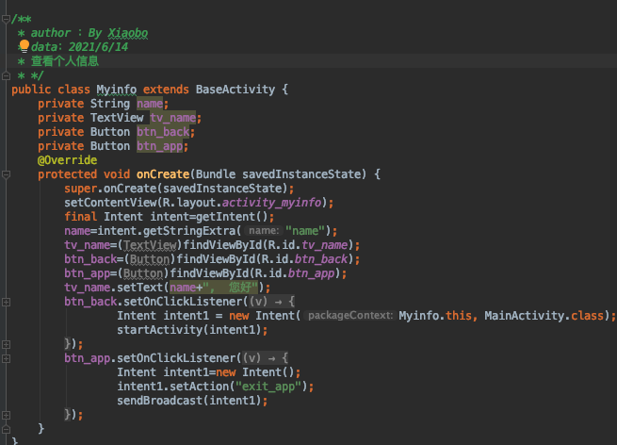

四、实验心得
本次实验，实现了前端用Android显示，后端用SpringBoot处理，因为之前自学过SpringBoot所以能够写出简单的增删改查需求，无奈我也知道自己做的这个app还存在很多的bug，最难受的就是UI界面的设计了。用户体验感太差了，而对技术的掌握是重要的并非必要的，简单的实现方式才是最重要的，比如我刚开始选择的是SQLite进行存储，后来发现可持久化不强无法实现联机操作，建立在之前部署项目的基础上，我通过Mysql搭建网络单词库，而Android只需要发送JSON请求，SpringBoot将会对应的进行增删改查，当看到页面上能够显示数据库里面的信息的时候还是比较开心的。
最后就是通过这个磨人的实验我也学会了很多的知识，包括Activity的回传和相互调用时的数据传输，以及简单的链接数据库实现可持久化等等。最重要的是我可以实现联网的展示了，这就意味着可以开发一些相对成熟的软件了

